洛阳市偃师区殡葬基础服务流程图

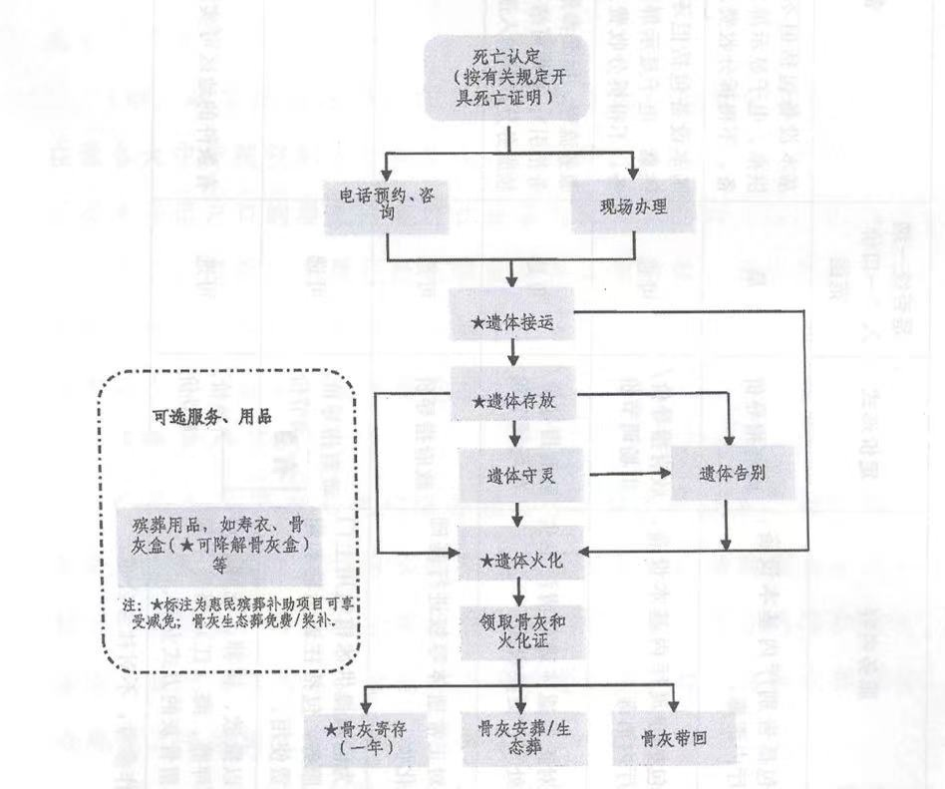

咨询电话：0379—67519529

投诉举报电话：12345；0379—63008686